图片新闻

**主 编**　王婷

**副主编** 杨楠

**编 辑** 曹欣然

刘仕棋

郭奕豪

杨楠

**时政风云 第94期 第四版 本版责编：郭奕豪**



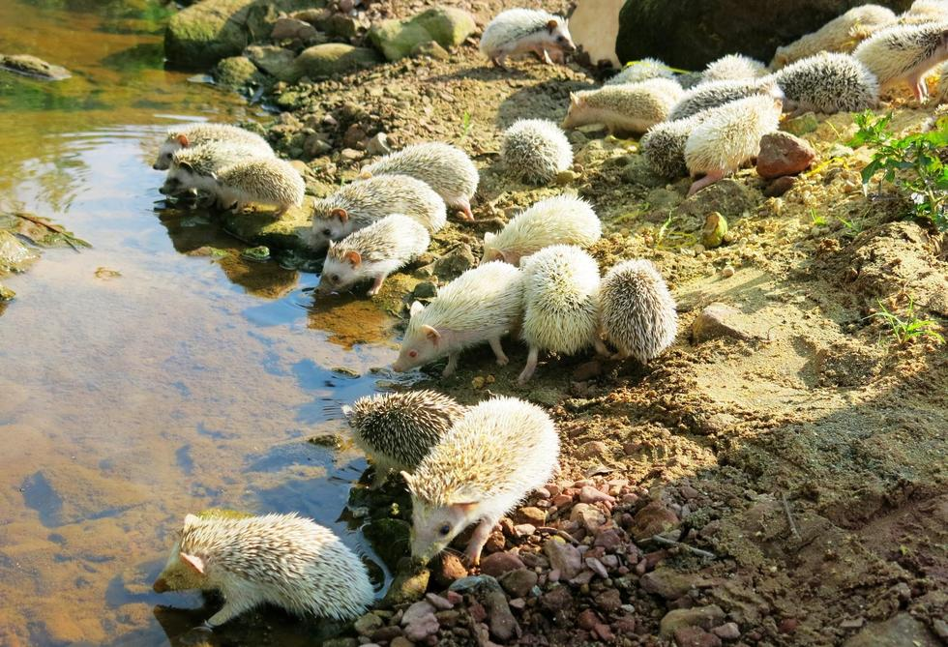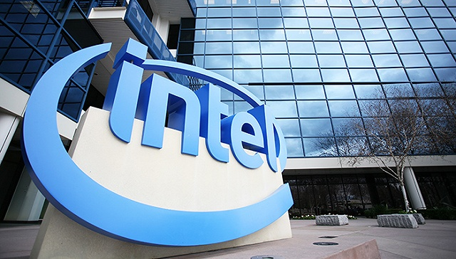

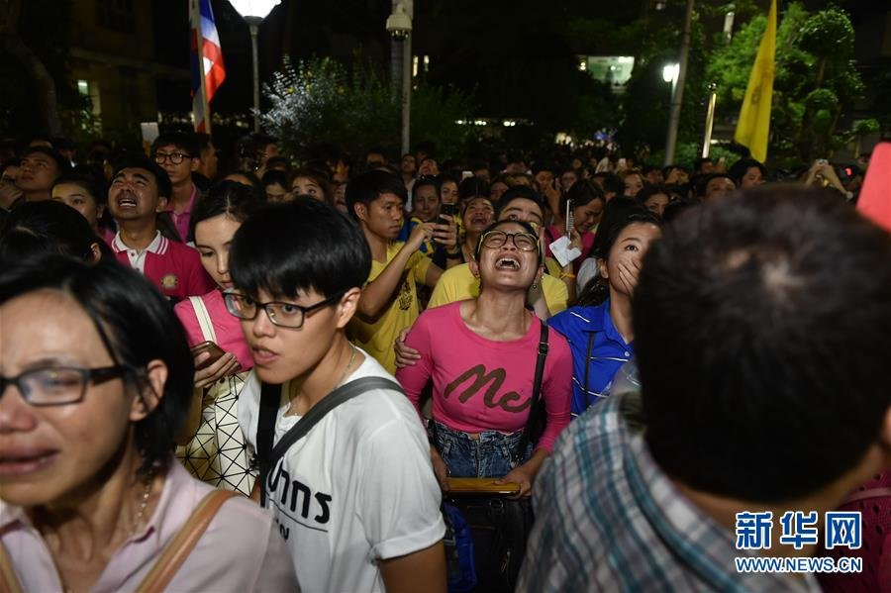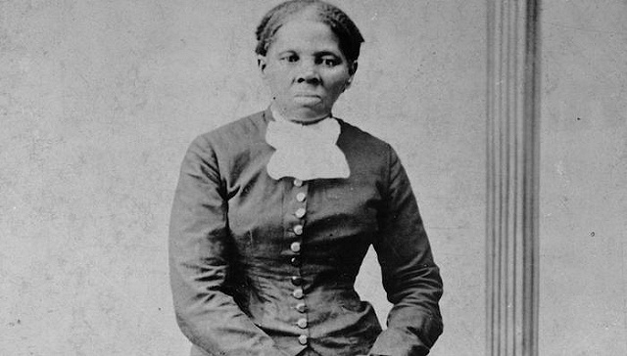

**信管理论研习会社刊 2016年10月14日 星期五 2016年第6期 总第94期 本版编辑：曹欣然**

日本网吧要引入一套基于Gear VR的

虚拟现实系统

VR看房！宜家将虚拟现实技术从游戏

带到了商场

VR看房！宜家将虚拟现实技术从游戏

带到了商场

国际新闻

**本期导读**

**1. 9月5日晚，习近平主席正式宣布二十国集团（G20）领导人杭州峰会落下帷幕。**

**2. 巴西参议院当地时间8月31日通过最终表决，罢免迪尔玛·罗塞夫总统职务，代总统米歇尔·特梅尔就任总统。**

**3. 希拉里和特朗普的首场电视辩论在当地时间9月26日晚举行，可能高达1亿人观看这场辩论。**

**4. 当地时间3日中午11时30分，2016年诺贝尔生理学或医学奖授予日本分子细胞生物学家大隅良典，以表彰他发现了细胞自噬的机制。**

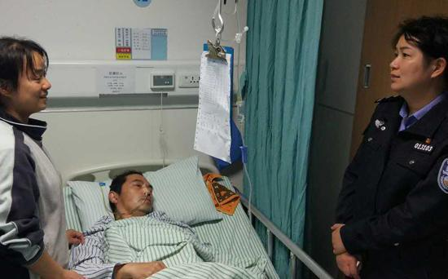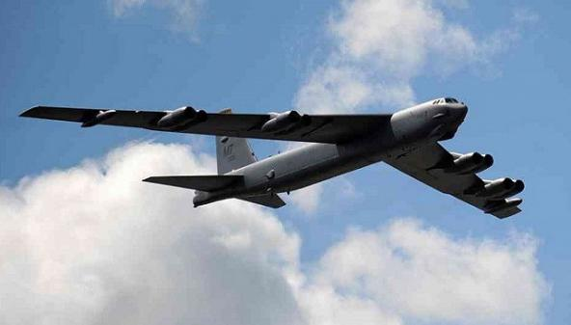

缅甸发现近200吨玉原石 有2间房子大

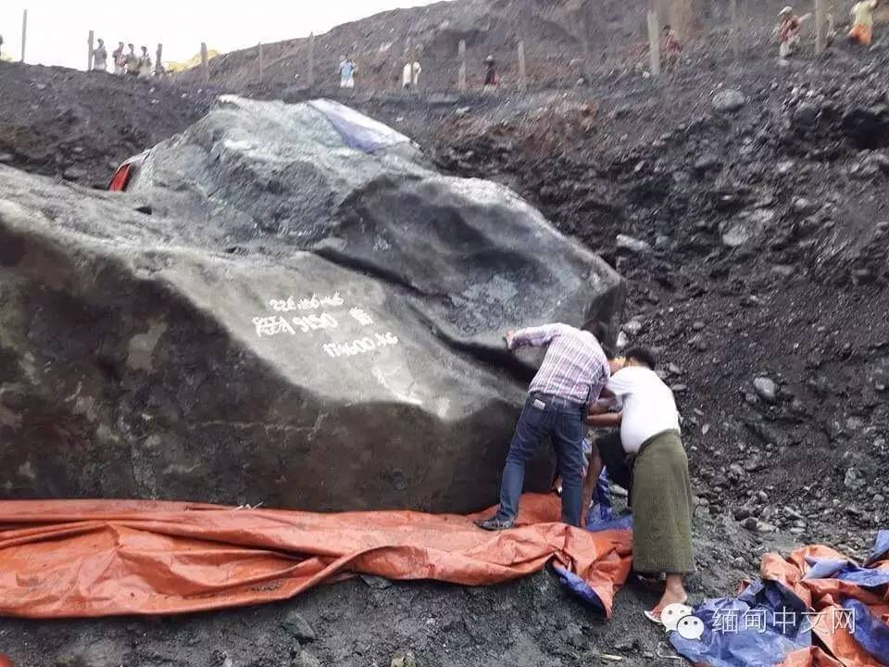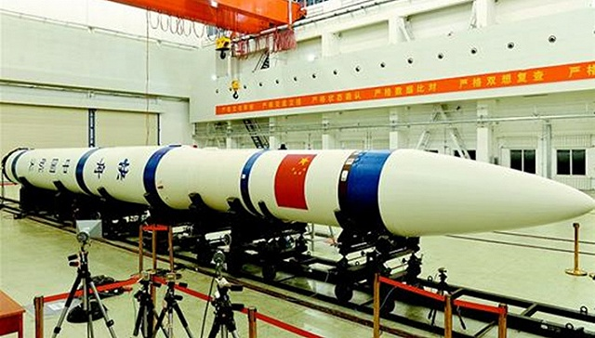

泰国国王普密蓬去世 民众街头伤心痛哭

越南妇女走私60余只野生刺猬 被广西海关查获

VR看房！宜家将虚拟现实技术从游戏

带到了商场

VR看房！宜家将虚拟现实技术从游戏

带到了商场

**第一版 一句话新闻**

**第二版 主题聚集**

**第三版 人物透视**

**第四版 图片新闻**

**知识拓展**



**一句话新闻**

国内新闻

女儿留条为患病父亲求情：药费贵，别贴罚单

1. **香港特别行政区第六届立法会选举于9月4日依法举行，产生了特别行政区新一届立法会。**
2. **9月15日22时04分，搭载天宫二号空间实验室的长征二号FT2运载火箭，在我国酒泉卫星发射中心点火发射。**
3. **国家重大科技基础设施500米口径球面射电望远镜9月25日落成启用。**
4. **从2016年10月12日起，支付宝将对个人用户超出免费额度的提现收取一定比例的服务费。**

南非渔人勇救落网鲨鱼 拽尾巴拖回大海

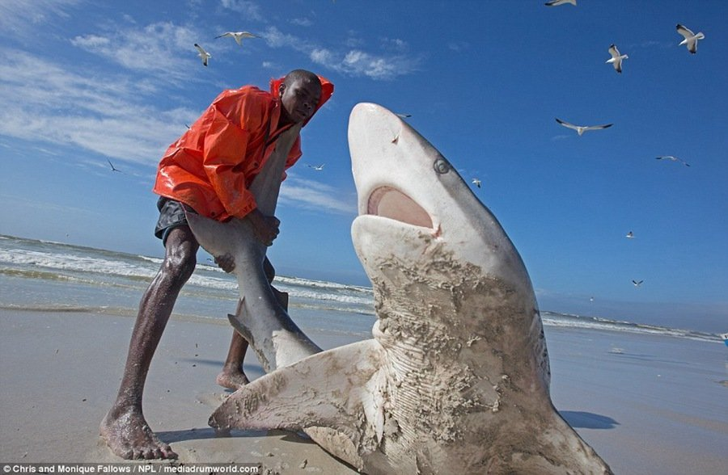

BD21303_